KASUKABE WINTER CHALLENGE Ｃコース 「 面積・体積 」12
小学校６年生「角柱と円柱の体積の求め方を考えよう」
年 組 番 氏名

１ 次の角柱や円柱の体積を求めましょう。（円周率は3.14とします）

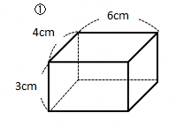
（１） 式

答え
㎤

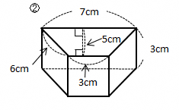
（２） 式

答え
㎤

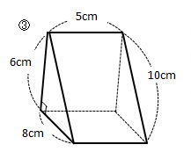
教科書のここにのっている
（３） 式

答え
㎤

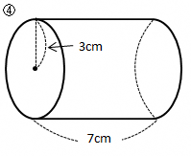
（４） 式

答え
㎤

新しい算数 １２１ページ～１２５ページ
教科書のここにのっている
タイム

分

２ 次の問題に答えましょう。

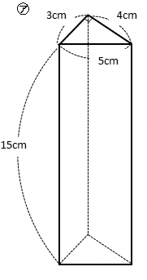
（１） ㋐の三角柱の体積を求めましょう。
式

答え
㎤

（２） この三角柱の体積と等しくなるように、
㋑の四角柱を作ります。
㋑の四角柱の高さは何cmにすればよいでしょうか。

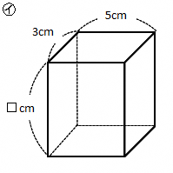

ｃｍ
答え
まとめ問題

㋐の円柱の体積は、㋑の円柱の体積の何倍ですか。
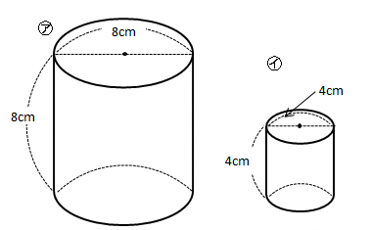

倍

教科書のここにのっている
分
新しい算数１２３ページ～１２５ページ
タイム

